

Fundacja Avalon
biuroprasowe.fundacjaavalon.pl

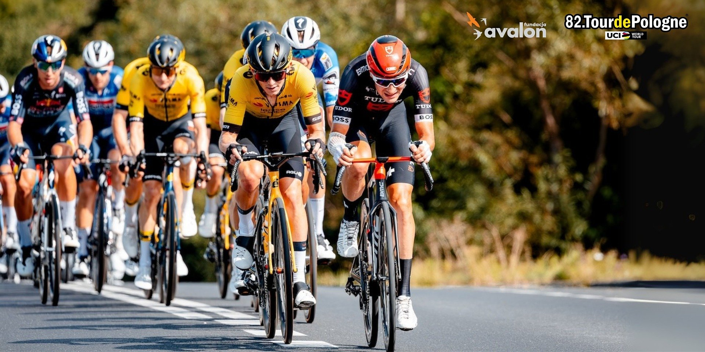

Sport bez barier – Fundacja Avalon wspiera dostępność Tour de Pologne 2025

2025-08-05

Tour de Pologne to nie tylko sportowe emocje, ale także przestrzeń otwarta dla wszystkich. Fundacja Avalon po raz kolejny dołącza do wydarzenia, by zadbać o to, aby osoby z niepełnosprawnościami mogły w pełni uczestniczyć w tym wyjątkowym święcie kolarstwa.

Działania dostępnościowe podczas wydarzenia

W dniach 8–10 sierpnia 2025 roku Fundacja Avalon będzie obecna na ostatnich etapach Tour de Pologne, wspierając organizatorów w działaniach na rzecz dostępności. Na specjalnym stoisku Fundacji uczestnicy wydarzenia będą mogli uzyskać informacje o trasie, planie wydarzenia oraz zasadach bezpieczeństwa.

Na miejscu dostępne będą również rozwiązania wspierające osoby z różnymi potrzebami, w tym słuchawki wygłuszające, pętla indukcyjna oraz zdalny dostęp do tłumacza PJM. W razie potrzeby będzie można skorzystać z serwisu opon wózków. Dodatkowo, przedstawiciele Fundacji wezmą udział w odprawach organizacyjnych, prowadząc krótkie szkolenia z zakresu komunikacji i wsparcia osób z niepełnosprawnościami. Fundacja udostępni także handbike jako atrakcję dla uczestników wydarzenia.

Sportowe emocje również online

Fundacja Avalon zadba również o dostępność informacji w przestrzeni cyfrowej. Na stronie internetowej Fundacji opublikowany zostanie pełny program Tour de Pologne w Polskim Języku Migowym, a także codzienne aktualizacje wyników w formacie umożliwiającym ich odczyt przez technologie wspomagające. Dzięki temu osoby z niepełnosprawnościami będą mogły na bieżąco śledzić przebieg wyścigu w dostosowanej formie.

Fundacja Avalon zachęca do odwiedzenia swojego stoiska podczas ostatnich etapów Tour de Pologne oraz do śledzenia relacji w mediach społecznościowych. Celem działań jest zwiększenie dostępności wydarzeń sportowych i promowanie aktywnego uczestnictwa wszystkich osób, niezależnie od stopnia sprawności.

Fundacja Avalon to jedna z największych organizacji pozarządowych w Polsce wspierających osoby z niepełnosprawnościami i przewlekle chore, powstała w 2006 roku, a od roku 2009 posiada status organizacji pożytku publicznego. Ma siedzibę w Warszawie, jednak swoim wsparciem obejmuje osoby potrzebujące z całej Polski. Fundacja oferuje pomoc potrzebującym w obszarze finansowym, a także prowadzi szereg programów społecznych i edukacyjnych, mających na celu aktywizację OzN, a także zmianę postrzegania osób z niepełnosprawnościami w polskim społeczeństwie. Fundacja Avalon aktualnie wspiera około 15 500 osób z całej Polski. Łączna wartość pomocy udzielonej przez Fundację swoim podopiecznym wynosi blisko 480 mln.

 | sport-bez-barier-fundacja-avalon-.docx | Download
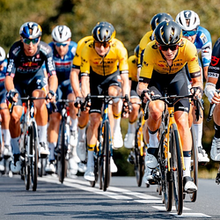 | 2.png | Download
 | sport-bez-barier-fundacja-avalon-.pdf | Download

